**实验三 学习Vue-router的使用**

**实验学时：4 实验类型：设计**

**一、目的与任务**

目的：学习基于Vue-cli中的Vue-router的使用

任务: 完成基于Vue-cli中的Vue-router的使用

**二、内容、要求与安排方式**

1、实验内容与要求

创建vue-cli的项目

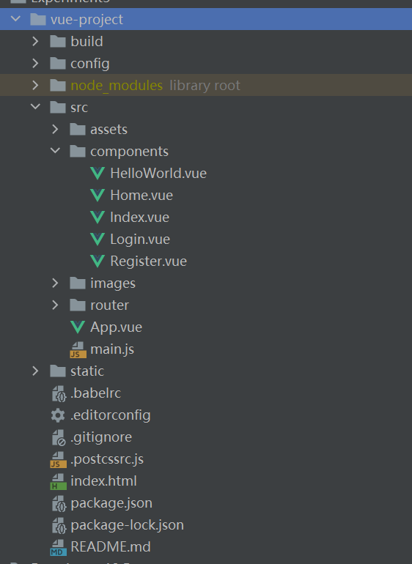

项目构建成功之后通过运行指令使用项目

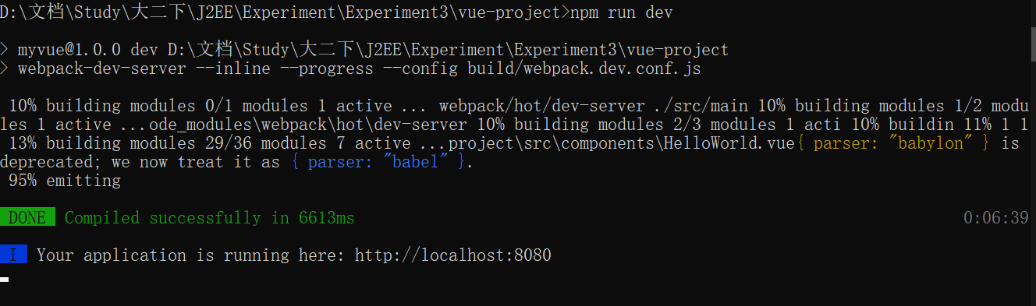

在views下创建test.vue页面添加到App.vue通过router的语法

然后通过router文件夹下的index.js配置路由然后在也面点击跳转到路由test页面



要求通过该实验的练习，学习并会使用Vue-router的基本语法，以及路由跳转和路由嵌套

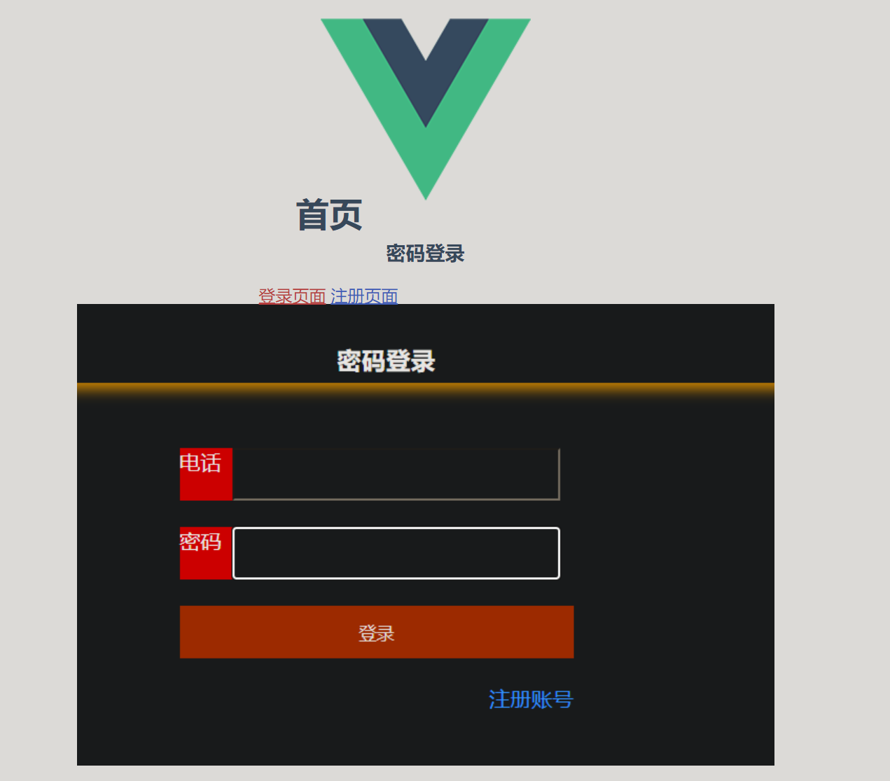

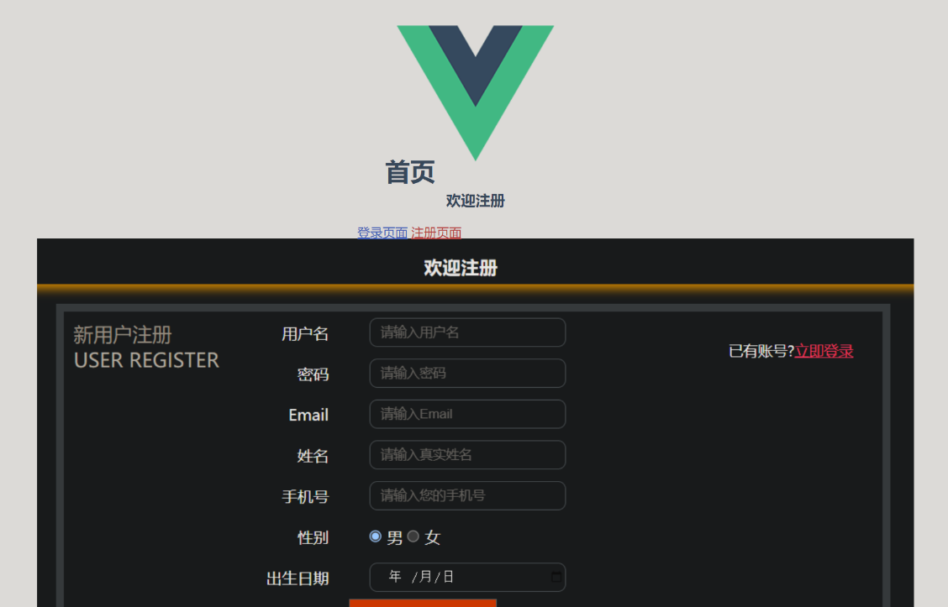

具体操作步骤：

1)通过Vue-cli构建创建项目

2)通过指令运行Vue-cli脚手架

3)创建test.vue的页面  
 4)配置路由设置在主页面进行跳转看是否跳转成功，至少设计3个组件，组件内容自定。

1. 实验安排方式：上机编码。

**三、实验代码**

主界面 index.vue

1. **<template>**
2. **<div>**
3. **<img** src="../assets/logo.png"**>**
4. **<h1** style="position: absolute;left: 730px; top: 215px;"**>**首页**</h1>**
5. <!--  <router-view></router-view>-->
6. **<ul** style="position: absolute;left: 655px;top: 310px"**>**
7. **<span><router-link** to="/index/login"**>**登录页面**</router-link></span>**
8. **<span><router-link** to="/index/register"**>**注册页面**</router-link></span>**
9. **</ul>**
10. **<router-view></router-view>**
11. **</div>**
13. **</template>**
15. **<script>**
16. export default {
17. name: "Index"
18. }
19. **</script>**
21. **<style** scoped**>**
22. .router-link-active{
23. color: red;
24. }
25. **</style>**

嵌套组件一login.vue

1. **<template>**
2. **<div** id="login"**>**
3. **<h3>**{{msg}}**</h3>**
4. **<br>**
5. **<img** src="../images/login.png"**>**
6. **</div>**
7. **</template>**
9. **<script>**
10. export default {
11. name: "Login",
12. data(){
13. return {
14. msg:'密码登录'
15. }
16. }
17. }
18. **</script>**
20. **<style** scoped**>**
22. **</style>**

嵌套组件二 register.vue

1. **<template>**
2. **<div** id="register"**>**
3. **<h3>**{{msg}}**</h3>**
4. **<br>**
5. **<img** src="../images/register.png"**>**
6. **</div>**
7. **</template>**
9. **<script>**
10. export default {
11. name: "Login",
12. data(){
13. return {
14. msg:'欢迎注册'
15. }
16. }
17. }
18. **</script>**
20. **<style** scoped**>**
22. **</style>**

路由配置 index.js

1. //引入Vue框架
2. **import** Vue from "vue";
3. //引入vue-router
4. **import** Router from 'vue-router'
6. **import** HelloWorld from "../components/HelloWorld";
7. **import** Home from "../components/Home";
8. **import** Index from "../components";
9. **import** Login from "../components/Login";
10. **import** Register from "../components/Register";
12. //全局使用router
13. Vue.use(Router)
15. //定义路由配置
16. **export** **default** **new** Router ({
17. mode:'history',
18. routes:[
19. {
20. path:'/hello',
21. name:'HelloWorld',
22. component:HelloWorld
23. },
24. {
25. path: '/',
26. name: "Home",
27. component: Home
28. },
29. {
30. path:'/index',
31. name:'Index',
32. component:Index,
33. children:[
34. {
35. path:'login',
36. name:'Login',
37. component:Login
38. },
39. {
40. path:'register',
41. name:'Register',
42. component:Register
43. }
44. ]
45. }
46. ]
47. })